ESERCIZIO: Password Cracking - Recupero delle Password in Chiaro

* Recupero delle password dal Database DVWA
* Identificazione delle password hashate
* Esecuzione del cracking delle password

**Obiettivo:** Craccare le password ottenute dal Database

Come prima cosa, ho fatto un attacco SQL Injection sul Database di DVWA inserendo il seguente comando:

*%' and 1=0 union select null, concat(first_name,0x0a,last_name,0x0a,user,0x0a,password) from users #*

ottenendo così tutte le password del Database

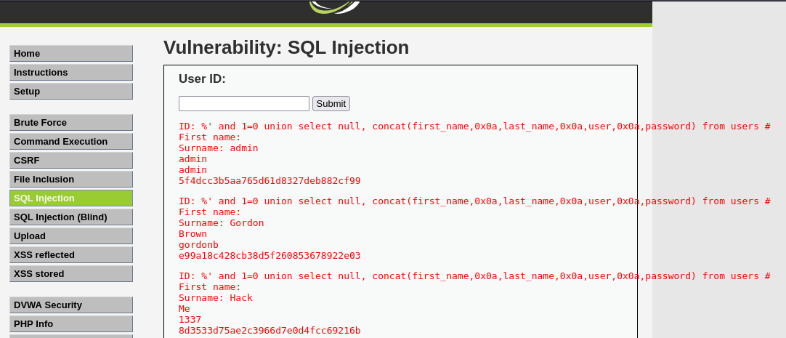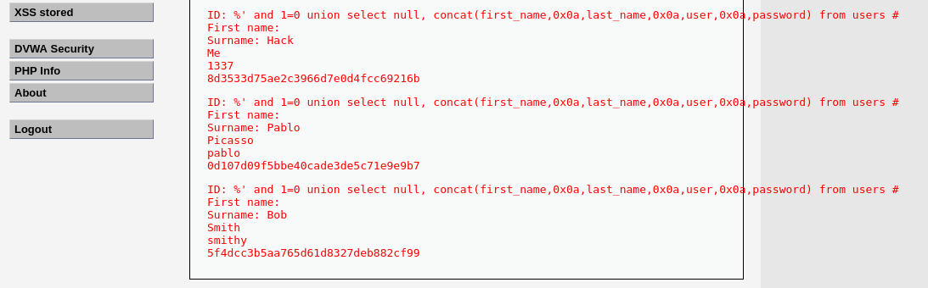

Dopodichè le ho copiate tutte 5 e incollate su un file che ho chiamato *pss.txt* su Kali

Ho aperto il terminale di Kali e usando *John The Ripper* ho craccato le password.

